综合练习

一、选词填空Choose the proper words to fill in the blanks.
结账 于是 转 寄 正好
（1）丽丽去快递站拿快递时，又 了一个快递。
（2）从这儿走到十字路口，再向左 ，就是超市了。
（3）在十字路口等了半个小时，他们也没来， 我就一个人去图书馆了。
（4）在商场购物的时候，我喜欢用信用卡 。
（5）我们到电影院的时候，电影 开始了。

二、选择合适的内容完成短文。Choose the appropriate options to complete the passage.
马上给她提供帮助
爱丽觉得太方便了
第一次点外卖时
爱丽刚来北京留学时
在中国，用手机支付、网购和寄快递都很方便，所以很多人觉得自己快要离不开手机了。(1) ，还不会用中国人常用的手机App，她很着急。她的中国朋友知道后，(2) ，教她怎么用，她很快就学会用手机支付和网购了。(3) ，不到40分钟，外卖员就把饭送来了，(4) 。现在，她几乎每天都用手机点外卖或网购。

三、看图，用词语造句。Look at the pictures and write sentences using the given words.
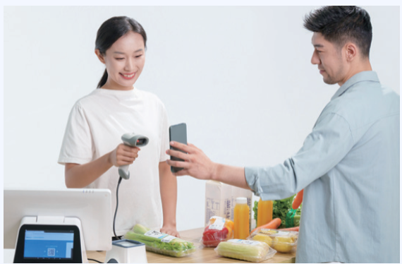
结账

答案
一、
寄、转、于是、结账、正好
二、
- 爱丽刚来北京留学时
- 马上给她提供帮助
- 第一次点外卖时
- 爱丽觉得太方便了
三、你好，我用手机结账。/你好，这里扫码结账。

